◆西東京市 リーグ戦（一般） 2024度 ※３/17開幕
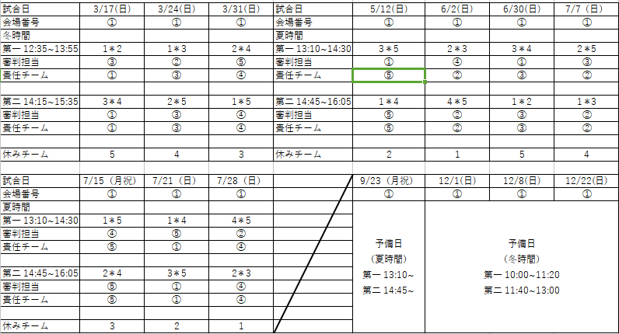

いっ会場番号①＝向台運動場 ②＝ひばりが丘運動場 ③＝明保中学校 ④＝ひばりが丘中学校
⑤＝早稲田東伏見グランド⑥保谷高校⑦東京ガス武蔵野苑多目的グランド（人工芝グランド）
一段目対戦相手（左側ホームチーム右側アウエーチーム）
グランド使用時間 向台運動場9：00～6：00 ひばりが丘運動場9：00～5：00（4～5月）
第４の審判は、審判担当チームより出して下さい。
西東京市サッカー協会 http://www.green.dti.ne.jp/nishitokyo-fa/

